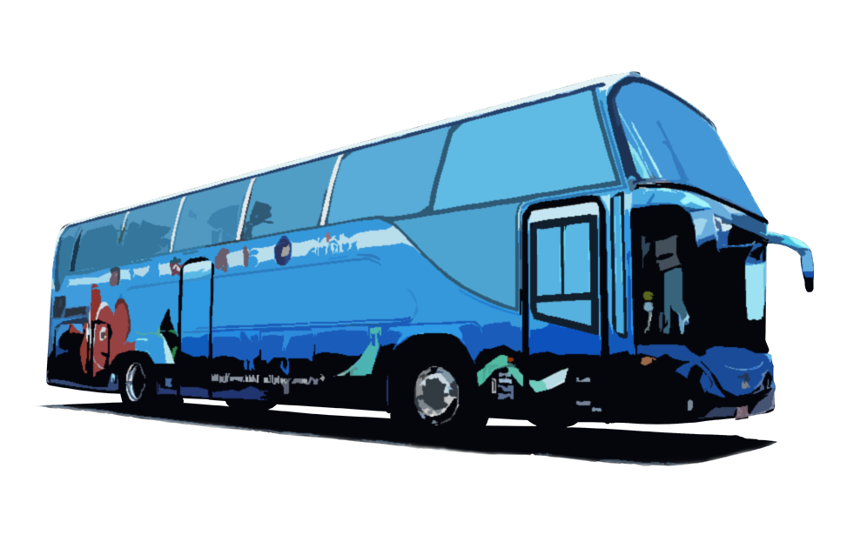

**快樂出遊 平安回家**

______年______班 座號_____ 姓名_______________

　　每年的校外教學，是小朋友們最期待的活動。乘坐大客車出遊，希望大家都能快快樂樂出門，平平安安回家。上完這堂課後，相信你已經具備基本的大客車乘坐安全知識，請回答下面的問題：

（ ）1.下面哪個說法是正確的?。（➀全程繫好安全帶，才能在司機叔叔緊急煞車時保護自己　➁繫著安全帶會限制我的行動，我不要繫安全帶　➂窗外的風景好美麗，但是我的座位是靠走道，為了能看清楚風景，我解開安全帶，湊到窗戶旁）。

（ ）2.使用滅火器時，要朝著火源的哪裡噴灑才能迅速滅火?（➀上方　➁中間 ➂根部）。

（ ）3.大客車發生火燒車時，乘客只有幾秒的時間能安全逃生?（➀30秒　➁60秒 ➂90秒）。

（ ）4.使用車窗擊破器時要對著安全窗的脆弱處，用力敲擊。哪裡是安全窗最脆弱的地方，？（➀４個角落　➁中心 ➂上下左右４個點）。

（ ）5.發生火燒車時，我們應該迅速從哪裡逃出車外？（➀安全門　➁打破的車窗 ➂以上皆可）。

（ ）6.發生緊急狀況時，下面哪個門也可當做安全門緊急逃出? （➀前門　➁後門 ➂以上皆可）。

（ ）7.車頂逃生口有幾個? （➀1個　➁2個 ➂3個）。

（ ）8.什麼情況下，乘客可以利用車頂逃生口逃出車外? （➀車子翻覆　➁車子落水 ➂以上皆可）。